附件
2024年11月全国新增建档立卡新能源发电项目
（不含自然人户用光伏、不含工商业分布式光伏）
一、风电（25个）
序号 | 项目编码 | 项目名称 | 装机容量(MW) | 项目所在地
1 | PWC2303341322001L | 中广核萧县黄口风电项目 | 25 | 安徽省宿州市萧县
2 | PWC2307500240001M | 石柱六塘市场化并网风电项目 | 100 | 重庆市石柱土家族自治县
3 | PWC2311620403001O | 山东发展投资(平川)A区20万千瓦风电项目 | 200 | 甘肃省白银市平川区
4 | PWC2203450923002M | 中节能博白浪平风电场 | 80 | 广西壮族自治区玉林市博白县
5 | PWC2410130923001L | 北京皓格能源科技有限公司东光县风电项目 | 9.36 | 河北省沧州市东光县
6 | PWC2112411122001T | 华润电力临颍县二期90MW风电项目 | 90 | 河南省漯河市临颍县
7 | PWD2302230606001Z | 大庆油田葡二联地区小型分布式电源集群应用示范工程风电项目 | 10 | 黑龙江省大庆市大同区
8 | PWD2302230624001Q | 大庆油田龙一联地区清洁能源综合利用工程风电项目 | 10 | 黑龙江省大庆市杜尔伯特蒙古族自治县
9 | PWD2210230604003F | 大庆喇嘛甸油田低碳示范区高家一次变分散式风电工程 | 30 | 黑龙江省大庆市让胡路区
10 | PWD2210230604004B | 大庆喇嘛甸油田低碳示范区庆新一次变分散式风电工程 | 20 | 黑龙江省大庆市让胡路区
11 | PWD22102306040015 | 大庆喇嘛甸油田低碳示范区喇十五及喇360变分散式风电工程 | 20 | 黑龙江省大庆市让胡路区
12 | PWD2210230604002R | 大庆喇嘛甸油田低碳示范区喇一次变分散式风电工程 | 20 | 黑龙江省大庆市让胡路区
13 | PWC2403431125001R | 永州市江永县黄甲岭风电场二期工程项目 | 50 | 湖南省永州市江永县
14 | PWC23062208020011 | 年产500万kVAh铅碳电池和年处理20万吨废旧铅蓄电池综合利用配套100MW风电项目 | 100 | 吉林省白城市洮北区
15 | PWD2112220303001Y | 铁东区山门分散式风电项目 | 4 | 吉林省四平市铁东区
16 | PWD2112220303002H | 铁东区山门分散式风电项目 | 6 | 吉林省四平市铁东区
17 | PWC2203210726002Z | 锦州黑山常兴风电项目 | 30 | 辽宁省锦州市黑山县
18 | PWD2304211224001W | 铁岭煜盛昌图县前双井镇5MW分散式风力发电项目 | 5 | 辽宁省铁岭市昌图县
19 | PWD2202150429001Q | 汐子工业园区绿色中唐分散式风电示范项目 | 5 | 内蒙古自治区赤峰市宁城县
20 | PWC1712152523001M | 苏尼特左旗风鼎特高压外送300MW风电项目 | 300 | 内蒙古自治区锡林郭勒盟苏尼特左旗
21 | PWC1706152502001E | 京运通宝力格300MW风电项目 | 300 | 内蒙古自治区锡林郭勒盟锡林浩特市
22 | PWC2209610825001K | 定边王家梁风电场项目 | 150 | 陕西省榆林市定边县
23 | PWD2307120114001U | 国能中源河北屯25MW风电项目 | 25 | 天津市武清区
24 | PWC2311540326001U | 八宿县10万千瓦保障性并网风电项目 | 100 | 西藏自治区昌都市八宿县
25 | PWC2308540224001M | 日喀则萨迦县50MW风电项目 | 50 | 西藏自治区日喀则市萨迦县
二、集中式光伏发电（35个）
序号 | 项目编码 | 项目名称 | 装机容量(MW) | 项目所在地
1 | PPC24033417210017 | 特变电工东至县香隅镇光伏发电项目 | 37.4 | 安徽省池州市东至县
2 | PPC1912341702001R | 池州市丰阳新能源发电有限公司涓桥镇40MW光伏复合项目 | 40 | 安徽省池州市贵池区
3 | PPC2307500236001U | 奉节公平光伏电站 | 41.832 | 重庆市奉节县
4 | PPC2003441521004O | 海丰通威渔光产业园光伏发电项目 | 4 | 广东省汕尾市海丰县
5 | PPC2112130826001P | 河北丰宁外沟门风光互补二期100MW光储氢项目 | 100 | 河北省承德市丰宁满族自治县
6 | PPC2109130826001N | 丰宁新隆鱼儿山风光储氢一体化项目(光伏部分) | 100 | 河北省承德市丰宁满族自治县
7 | PPC2308231281001H | 黑龙江省绥化市安达市国家电投安达昌德(三期)200MW光伏项目 | 200 | 黑龙江省绥化市安达市
8 | PPC2403320402001L | 华电江苏常州渔光互补光伏发电项目 | 36.9 | 江苏省常州市天宁区
9 | PPC2202320703001C | 美达新能源板桥渔光互补光伏发电项目 | 76.1 | 江苏省连云港市连云区
10 | PPC23053209220022 | 盐城清能滨海八滩镇50MW渔光互补光伏发电项目 | 50 | 江苏省盐城市滨海县
11 | PPC24103209040018 | 悦达华旭华丰农场东渔光互补发电项目 | 151.2 | 江苏省盐城市大丰区
12 | PPC22123604290022 | 国家能源集团神华九江湖口武山二期光伏发电项目 | 70 | 江西省九江市湖口县
13 | PPC1608152921001E | 智伟光伏阿拉善左旗一期20MWp地面光伏电站项目 | 20 | 内蒙古自治区阿拉善盟阿拉善左旗
14 | PPC23091529210014 | 内蒙古华电腾格里基地100万千瓦光伏一期工程 | 1000 | 内蒙古自治区阿拉善盟阿拉善左旗
15 | PPC1409152530001W | 内蒙古鑫景锡林郭勒正蓝旗（本期20MWp）干涸盐碱湖生态治理光伏示范项目 | 20 | 内蒙古自治区锡林郭勒盟正蓝旗
16 | PPC23016325210011 | 晶科海南20万千瓦源网荷储一体化项目 | 200 | 青海省海南藏族自治州共和县
17 | PPC2302140222001C | 天镇大唐山西光伏发电项目 | 31.5 | 山西省大同市天镇县
18 | PPC2111140729002E | 灵石风光储一体化光伏项目 | 29 | 山西省晋中市灵石县
19 | PPC2307140622001R | 大唐应县40MW光伏发电项目 | 40 | 山西省朔州市应县
20 | PPC2302140830001F | 华能芮城陌南（三期）4万千瓦光伏续建项目 | 40 | 山西省运城市芮城县
21 | PPC2201140822001E | 万荣县20MW二期光伏发电项目 | 20 | 山西省运城市万荣县
22 | PPC2211513422002L | 立洲水电站水光互补项目让白100MW光伏电站 | 100 | 四川省凉山彝族自治州木里藏族自治县
23 | PPC2406540602001B | 华电色尼区甘丹康桑100MW光伏储能项目 | 100 | 西藏自治区那曲市色尼区
24 | PPC2405540502001H | 乃东区亚堆乡才朋100MW保障性并网光伏发电+储能项目 | 100 | 西藏自治区山南市乃东区
25 | PPC2306540525001S | 曲松县罗布沙市场化并网光伏发电项目 | 200 | 西藏自治区山南市曲松县
26 | PPC22076528010019 | 巴州库尔勒石油石化产业园中昆源网荷储一体化项目 | 100 | 新疆维吾尔自治区巴音郭楞蒙古自治州库尔勒市
27 | PPC22106523230016 | 蜂巢能源科技股份有限公司蜂巢能源储能配光伏项目 | 400 | 新疆维吾尔自治区昌吉回族自治州呼图壁县
28 | PPC2207650402001D | 唐山海泰新能源科技股份有限公司光热+光伏一体化项目 | 300 | 新疆维吾尔自治区吐鲁番市高昌区
29 | PPC2307654003001J | 中绿电奎屯市光伏项目 | 75.9 | 新疆维吾尔自治区伊犁哈萨克自治州奎屯市
30 | PPC2303659009001G | 十四师大唐昆玉二期60万千瓦光伏发电及配套15万千瓦/60万千瓦时储能项目 | 600 | 新疆维吾尔自治区昆玉市
31 | PPC2104532327003B | 永仁宜莲光伏基地230MW复合型光伏电站 | 230 | 云南省楚雄彝族自治州永仁县
32 | PPC22025329310025 | 云南省剑川县弥沙乡文新村文华大关山片区光伏项目 | 5.7 | 云南省大理白族自治州剑川县
33 | PPC22065301260027 | 大地梁子药光互补光伏电站 | 60 | 云南省昆明市石林彝族自治县
34 | PPC2303530826002K | 祭龙光伏电站二期（20MW） | 20 | 云南省普洱市江城哈尼族彝族自治县
35 | PPC2209330182001F | 晶科电力建德大同镇20MWp农光互补光伏发电项目 | 20 | 浙江省杭州市建德市

三、生物质发电（15个）
序号 | 项目编码 | 项目名称 | 装机容量(MW) | 项目所在地
1 | PBW11125001160014 | 海龙再生资源（重庆）有限公司再生能源环保电厂生物质发电项目 | 25 | 重庆市江津区
2 | PBW2005500116001J | 海龙再生资源（重庆）有限公司扩建环保焚烧项目 | 12 | 重庆市江津区
3 | PBW2203440607001G | 佛山市三水绿色环保项目 | 50 | 广东省佛山市三水区
4 | PBG1907440784002W | 鹤山市生活垃圾卫生填埋场沼气收集利用项目 | 3 | 广东省江门市鹤山市
5 | PBG2312441803001O | 清远市清新区浸潭镇农业种养专业合作社养殖场200kW沼气发电站项目 | 0.2 | 广东省清远市清新区
6 | PBG23064418230015 | 清农阳山鸡养殖基地一期1.063MW沼气发电项目 | 1.063 | 广东省清远市阳山县
7 | PBG1901440823002D | 遂溪县生活垃圾无害化填埋场填埋气发电项目 | 4 | 广东省湛江市遂溪县
8 | PBW1904450521001U | 北海市生活垃圾焚烧发电项目 | 30 | 广西壮族自治区北海市合浦县
9 | PBG16111302070012 | 唐山环洁能源有限公司餐厨沼气发电项目 | 2.8 | 河北省唐山市丰南区
10 | PBB1701130207001F | 唐山市丰南区鑫丰热力有限公司生物质热电联产工程 | 30 | 河北省唐山市丰南区
11 | PBW2109420114002F | 千子山循环经济产业园生活垃圾焚烧发电项目二期工程 | 45 | 湖北省武汉市蔡甸区
12 | PBB2307370503001L | 河口区义和镇生物质热电联产项目 | 20 | 山东省东营市河口区
13 | PBW1512371722001D | 深圳市能源环保有限公司垃圾发电项目 | 15 | 山东省菏泽市单县
14 | PBW1701370113002U | 济南市（长清马山）生活垃圾暨污水处理厂污泥焚烧发电项目 | 36 | 山东省济南市长清区
15 | PBB23103703050019 | 淄博宏达热电有限公司生物质升级热电联产项目 | 50 | 山东省淄博市临淄区

项目编码内涵
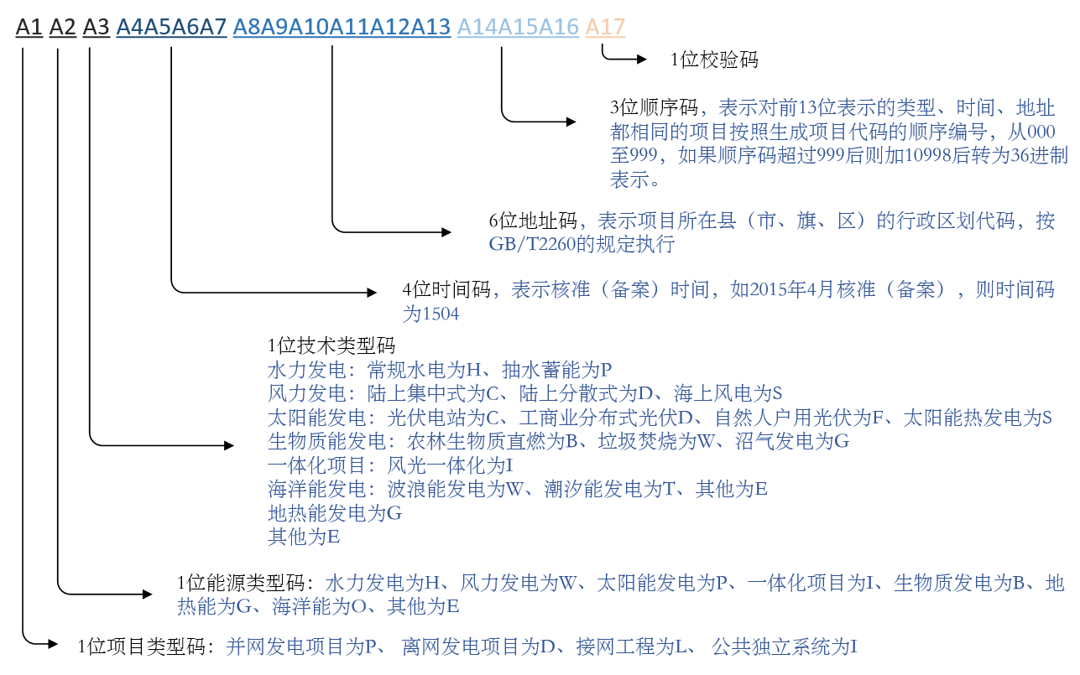
项目编码由17位字符组成，分别包括1位项目类型码、1位能源类型码、1位技术类型码、4位时间码、6位地址码、3位顺序码和1位校验码七部分。

